بسم الله الرحمن الرحيم
مشروع الأمتحان المؤتمت

- التمهيد للمشروع:

  - هدف المشروع ونطاقة
يهدف المشروع إلى أيجاد أداة برمجية تقوم بالمرور على مجموعة من صور تمثل ورقة أجابة لأسئلة أمتحان مؤتمت والقيام بعملية التصحيح بدلاً من الحاجة لجهاز للقيام بنفس المهمة, ويتم أغناء هذا المشروع بعدد كبير من الخيارات والقدرة على التحكم بتشكيل نموذج لورقة الأجابة وعملية توزيع الدرجات وتصنيف النتائج, لتغطي جميع حاجات مستخدمي هذا البرنامج وبأسلوب سهل.

  - الأشخاص المعنيون
المشروع موجه لجميع المراكز التعليمية التي تعتمد على أمتحانات تكون الأجوبة فيها أختيار من متعدد, وبالتحديد النظام يقوم بخدمة قسم الأمتحانات الذي يقوم بأستلام أوراق الأجابة ومن ثم تسليم جدول النتائج للطلاب.

- خدمات النظام:
  - نظاق النظام
ترتبط نواة النظام التي تؤدي للقيام بالعمليات المناسبة بالقائم أولاً على هذا البرنامج والذي يكون مهمته القيام بعملية وضع نموذج الأمتحان وتصميم نموذج ورقة الأجابة, وأيضاً ترتبط بقواعد بيانات مهمتها تخزين الأعدادات ونتائج الأمتحانات, وجهاز تخزين فيزيائي يحوي على صور عن أوراق الأجابة.

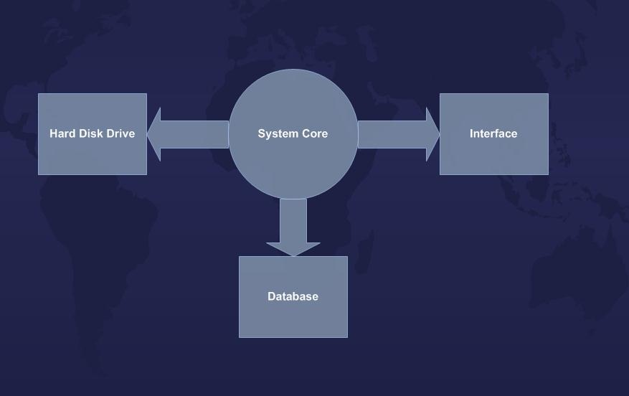

  - متطلبات النظام
يتطلب النظام وجود أداة خاصة بتصميم ورقة الأجابة عن طريق تحديد أماكن الأجابات وهي عبارة عن مستطيلات تعرف بموقع وأبعاد, بالأضافة تحديد أماكن تعريف الطالب, وهو رقم الطالب, ويرتبط بجدول مع أسم الطالب, وأيضاً تحديد بعض الخيارات على الورقة ولقد تم أعتماد الخيارات أما لتحديد نموذج الأجابة أو لتحديد نظام الدرجات وتوزيعها, أو لتحديد الأسئلة التي سوف تصحح, أو تحديد أماكن تخزين النتائج.
يتطلب النظام القيام بتولد آلي للأسماء مع أرقامها إن تم طلب ذلك,, وأمكانية تصدير النتائج على ملف جدول, وعمليات التحكم بالجدول تكون عن طريق التحكم بعرض الدرجة أعتماداً على درجة الطالب, أو كتابة التقدير.

  - متطلبات المعطيات
كما تم ذكره, يتطلب تخزين جميع الأعدادات لأي نموذج ورقة الأجابة, وتخزين نتائج الطلاب وأرقامهم.

- قيود النظام
  - متطلبات الأمن
يتوجب عدم الدخول للنظام ألا من قبل من هو مصرح له بالدخول, وبالتالي سيتم أنشاء نظام مستخدمين بصلاحيات مختلفة تتوزع صلاحياتهم على وضع نموذج – تعديل نموذج – القيام بعملية التصحيح ورؤية النتائج.

